**第二次实验：**

学号：37220232203780 姓名：马鑫

1. **实验目的**

**熟悉Unity的编辑器拓展API接口**

**学习修改系统自带编辑器**

**学习定义自己的编辑器**

1. **实验条件**

**Unity2022.3.15f1c1**

1. **实验内容**

**在Scene视图中增加一个全局坐标系的辅助元素**

**三个轴分别用红绿蓝三根直线表示，尾端加一个立方体**

**创建一个自定义菜单用于显示和隐藏全局坐标系**

**物体被选中时，Inspector视图的Transform组件增加设置辅助坐标系的坐标轴长度、尾端立方体大小的属性**

1. **实验步骤：**

（结合截图说明过程及现象结果）

1、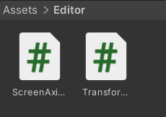在Assets中创建Editor文件夹，添加脚本，分别用于显示坐标轴和扩展Transform

2、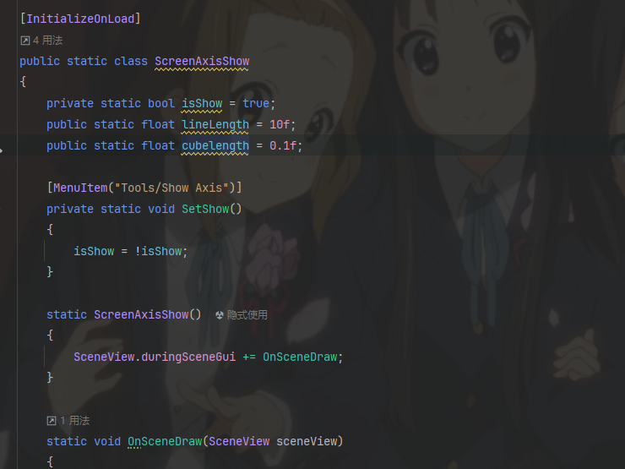将显示坐标轴的类改为静态类，添加InitializeOnLoad属性，添加自定义菜单，使之能够切换isShow的布尔值。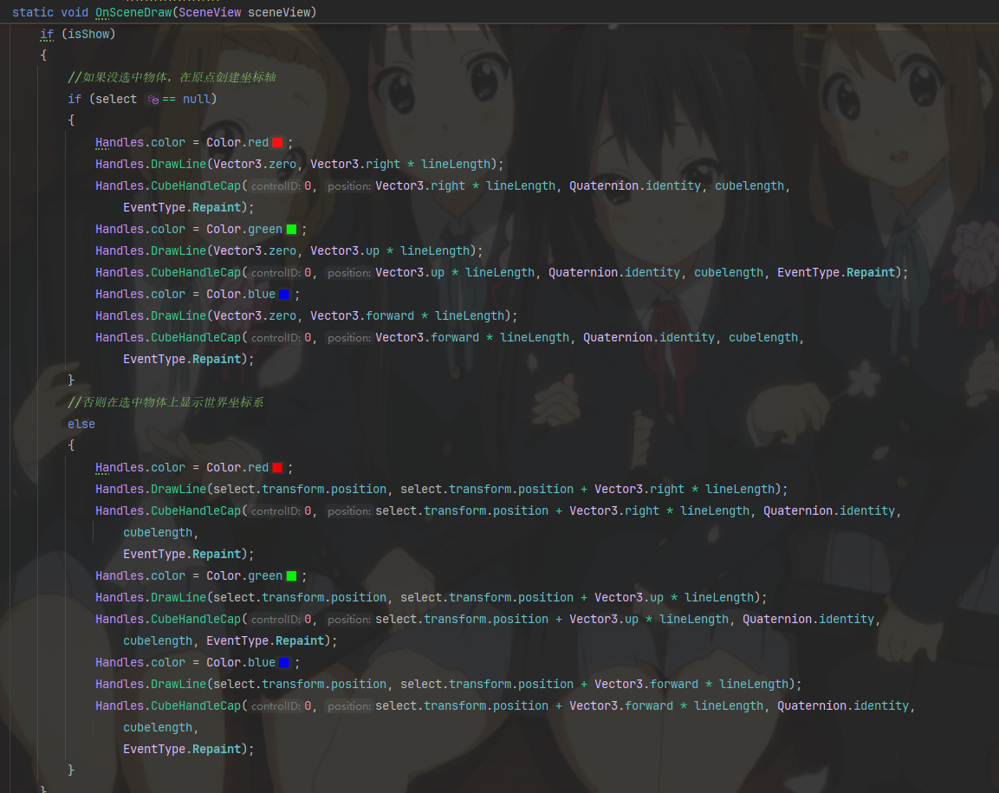编写用于显示坐标轴的方法，并添加到事件中。

3、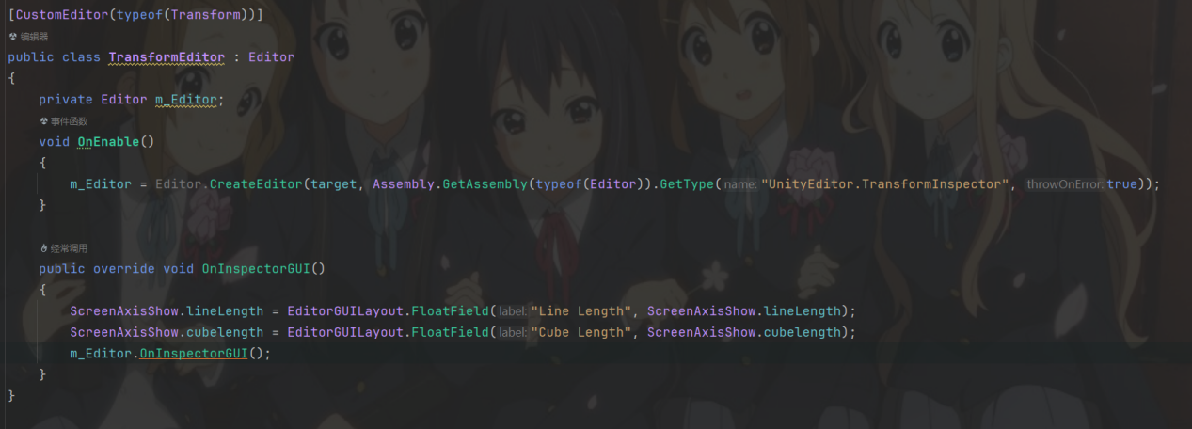扩展Transform组件，使之能够修改显示坐标轴脚本中的两个变量。

4 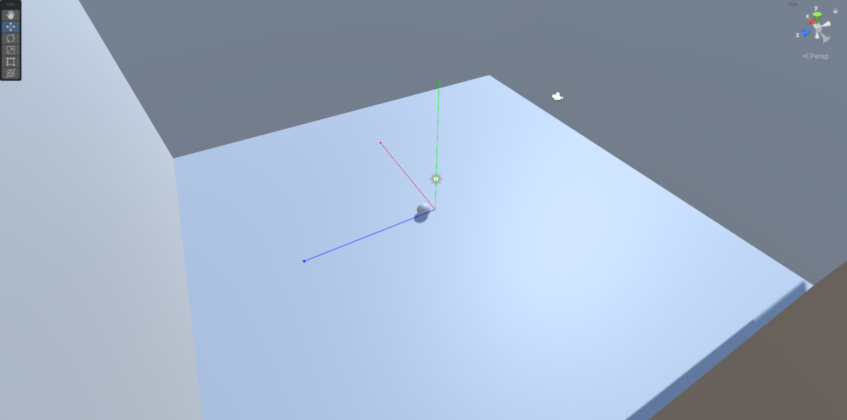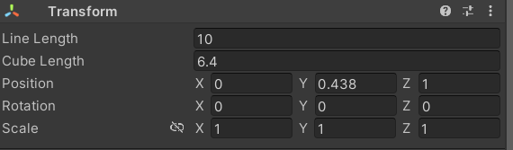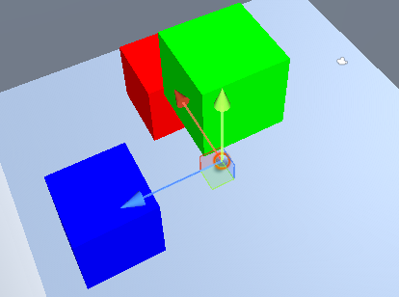观察Scene场景并更改变量进行测试。

1. **实验心得总结：**

修改编辑器在我的认知里应该是unity进阶的内容，但是第二次就有这个实验比较猝不及防，平时也很少写这类代码，算是练了练手。